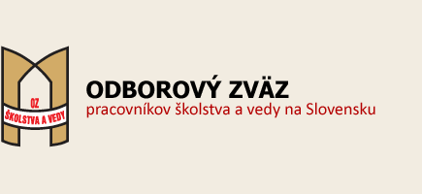

PRIHLÁŠKA DO SÚŤAŽE

Súťaž na vytvorenie nového loga Odborového zväzu pracovníkov školstva a vedy na Slovensku (ďalej len „zväz“)

**Autor loga**

Meno a priezvisko:

Adresa:

Telefónne číslo:

Email:

**Spoluautor loga**

Meno a priezvisko:

Adresa:

Telefónne číslo:

Email:

Počet prihlásených návrhov na nové logo zväzu: ...............

Vyhlasujem/e, že som sa oboznámil s Podmienkami súťaže na vytvorenie nového loga Odborového zväzu pracovníkov školstva a vedy na Slovensku a beriem/e na vedomie všetky v nich uvedené podmienky a ustanovenia.

Prehlasujem/e, že súťažný návrh je originálnym dielom a jeho zaslaním nie sú porušené autorské práva tretích osôb.

Týmto sa záväzne prihlasujem do súťaže a k prihláške prikladám .......... ks súťažných návrhov na ........... paneloch formátu a ...........ks CD/DVD/USB.

V......................, dňa...............

....................................

podpis autora